15 июня
В очередной раз мы оправились в паломническую поездку «К святым местам под парусом надежды» в Казанскую Алексиево-Сергиеву пустынь п. Сазанье. Библиотекарь СДК Н.В. Шульгина, отлично знающая историю пустыни, уже по дороге начала свой рассказ.
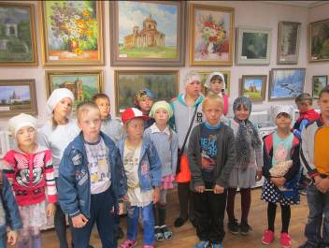
Первая остановка нашей группы – музей.
По словам экскурсовода, открытый за три недели до смерти игумена Андрея, который передал свою богатейшую коллекцию церковной утвари, старинных богослужебных книг, облачения священников, плащаница, огромное количество статуэток Святого семейства, святых отцов, начиная от Авраама и пророка Моисея, до ангелочков, огромное количество пасхальных яиц, картин с видами храмов, и конечно же фотолетопись монастыря.

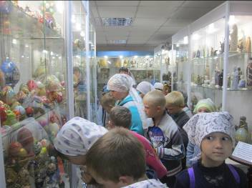
По пути в храм нас благословляет
отец Пахомий,
его стараниями изготовляются различного
вида мази, которые можно
приобрести в церковной лавке.

Следующая остановка – подземные пещеры, где расположен храм Святителя Николая. Мы осторожно спускаемся по ступенькам, ведущим вниз, и с замиранием сердца слушаем рассказ экскурсовода, из-за строительных работ нам не удается пройти по лабиринтам пещер.
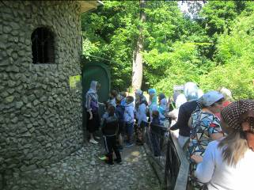
В богатой церковной лавке
мы приобрели
различный церковный товар
для своей радости и на пользу близким,
заказали требы. А еще вдоволь
порезвились на детской площадке.
Довольные и
умиротворенные мы покидали святую
обитель.

Ещё у нас в лагере сегодня были гости – это инспектор по делам несовершеннолетних
Е.Н. Лысова и инспектор ГИБДД С.А. Пешин.
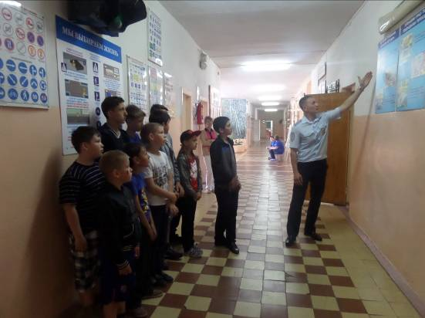

Мы повторили правила дорожного движения, дорожной безопасности.
Правила, поведения и режим дня школьника во время летних каникул.

